Международный литературный конкурс сочинений “Лицо России”

Название работы: «Я такая же русская, как и вы!»

Автор: Василькова Ульяна Сергеевна

Наставник: Воеводина Екатерина Николаевна

Школа: МОУ «Гимназия № 6»

Класс: 6 класс

Страна: Россия

Город: Новочебоксарск, Чувашская Республика

2010 г

Предисловие

Героиню своего сочинения я увидела давно, в видеофильме о поездке моей мамы в Данию, в скаутский лагерь. «Я расскажу тебе об этой женщине, надо обязательно о ней знать», - сказала мама. Так мне стало известно об истории жизни Татьяны Сергеевны Ладыженской, о том, как мама с ней познакомилась, как была у нее в гостях. Думаю, что этот конкурс - хороший повод написать про женщину, которая на всю свою жизнь стала «лицом России» в Дании.
Сначала из рассказов мамы, потом из книг и фильмов я многое узнала о русской эмиграции, о православии в Дании, о работе датского культурно-исторического общества «Дагмария», об императрице Марии Федоровне, о царской семье. Меня поразило, как связаны жизни и судьбы людей, как интересна история «по ту сторону учебника». Мне захотелось когда-нибудь снять фильм о жизни «русского Копенгагена».
Татьяны Сергеевны Ладыженской уже нет в живых, и свое сочинение я хочу посвятить ее памяти. Пусть эту замечательную женщину вспомнят те, кто ее знал, и узнают все остальные.

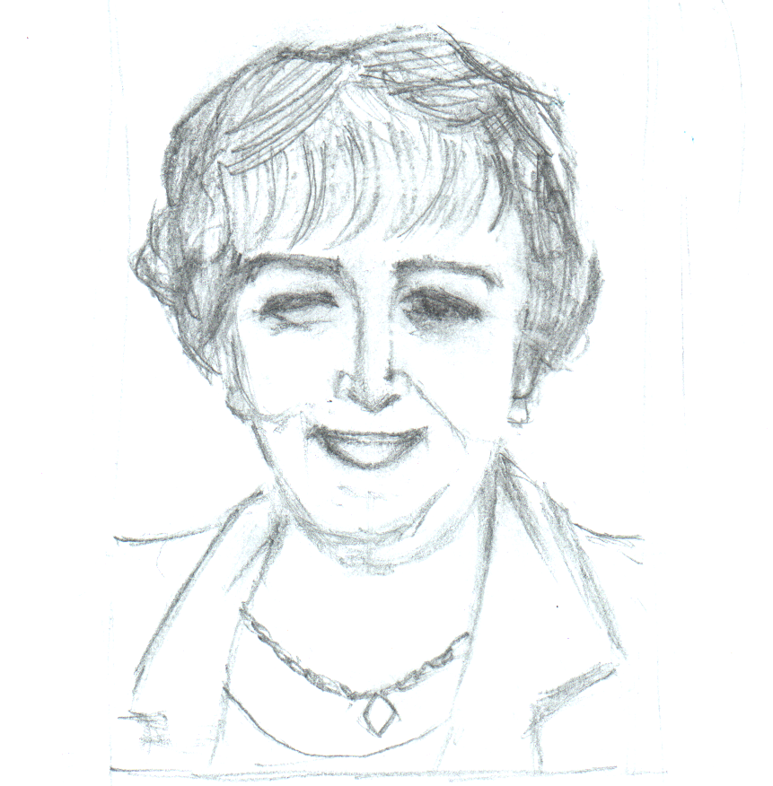

Татьяна Сергеевна Ладыженская
Рис. Васильковой У.

Татьяна Сергеевна - поистине бесценное русское
сокровище, и его хранит на своей земле датское
королевство.
Из журнала «Русский предприниматель»,
№ 7-8 (16), июль-август 2003 г.

В центре Копенгагена на улице Бредгаде, расположенной неподалеку от Королевского дворца, находится русский храм Александра Невского. Храм маленький и уютный, но стоит по христианским канонам неправильно: в одном ряду с домами. Поэтому крестный ход совершается не вокруг храма, а вокруг всего квартала. Радостно сияют золотые купола на фоне черепичных крыш аккуратной скандинавской столицы. Мой дядя любит этот храм, он прошел в нем обряд крещения и, когда бывает в Копенгагене, обязательно сюда заходит. Здесь познакомилась мама с героиней моего сочинения. С храмом Александра Невского связана жизнь княгини Татьяны Сергеевны Ладыженской, о которой я хочу рассказать.
…Когда император Александр III решил в качестве подарка для своей супруги построить в Копенгагене русскую церковь, это, скорее всего, никого не удивило. Ведь русская императрица Мария Федоровна была до замужества датской принцессой Дагмар, дочерью короля Христиана IX. В августе 1883 г. в присутствии царской семьи состоялось освящение храма. Наверное, в этот летний день все были преисполнены радости, светлых мыслей, благодарности Богу. Вряд ли предполагала тогда молодая Мария Федоровна, что стоящий рядом цесаревич Николай станет последним русским царем, а она останется единственной коронованной особой России, которой удастся выжить после революции. И, конечно, в тот замечательный день она не думала, что переживет сыновей и внуков, а отпевать ее будут в этом самом храме.
Нет, вдовствующая императрица Мария Федоровна - не героиня моего сочинения, но с ее жизнью неразрывно связана история Татьяны Сергеевны Ладыженской.
С началом революции, в 1917 году, Мария Федоровна выехала в Крым, потом ее вывезли в Великобританию, а затем она переехала в родную Данию. Вместе с Марией Федоровной в путь отправились ее приближенные - так называемый малый двор. Выпускник Пажеского корпуса, потомственный дворянин и дипломат Сергей Ладыженский был назначен сопровождать императрицу и помочь обустроиться ей на новом месте. Переезд был утомительным, на родине бывшую принцессу приняли сдержанно. Бросить ее без поддержки и вернуться в Россию семья Ладыженских не могла. Была и другая причина для раздумий: то, что происходило в России, было не- понятно и страшно. Возвращение семьи на Родину откладывалось, но и вещи были распакованы не все.
В 1919 году в Копенгагене в семье Ладыженских родилась дочь Татьяна. «Ты русская, - говорили родители Тане. – Твоя Родина – Россия. А Дания – лишь место, где ты родилась». Девочка Таня училась в обыкновенной датской школе и никогда не видела Россию. Наверное, ей непросто было привыкнуть к мысли, что ее Родина – это не маленькая Дания, а какая-то далекая большая страна, о которой родители говорят с такой теплотой и тоской, часто повторяя слова «может быть», «когда-нибудь».
Мне очень нравится ставший уже хрестоматийным эпизод. Когда на светском приеме один высокопоставленный датчанин сказал Тане, что она не русская, потому что родилась в Дании, дядя Татьяны Сергеевны ответил: «Сударь, если лошадь родилась в коровнике — это совсем не значит, что она корова…».
Родители Татьяны Сергеевны были цветом русской аристократии. Они собрали большую коллекцию книг и картин, многие из которых были привезены из России. Были и картины, подаренные великой княгиней Ольгой, сестрой Николая II, которая несколько лет жила в доме Ладыженских, и вещи, подаренные императрицей Марией Федоровной. Детям читали сказки Пушкина. Татьяна Ладыженская знала пять языков: датский, немецкий, французский, английский и, конечно же, русский. Языки она учила без гувернанток, на них денег в семье не было. Родителями было решено: одну неделю говорим на датском, другую на русском, третью на французском, следующие - на немецком и английском.
В новой России рушили храмы, преследовали священнослужителей, сжигали церковные книги, запрещали православные праздники. В Копенгагене семья Ладыженских жила верой в Бога и в возвращение в Россию. Отмечали православные праздники, ходили в храм Александра Невского, читали молитвы, готовили русские блюда, соблюдали посты. И говорили по-русски. Именно родители сумели привить Татьяне Ладыженской любовь к России, ко всему русскому, научили правильному русскому языку. Ее даже наказывали, когда она вставляла в русскую речь датские слова.
Мама объяснила мне, что именно эмигранты «первой волны» долгое время верили в возвращение домой. Им казалось, что еще немного - и все образуется, все утрясется, и вернутся они со своими детьми в Россию, туда, где все родное, понятное. Очень важно, что для первых русских эмигрантов церковь была неотделима от культуры и от самой жизни. Храм Александра Невского просто помогал русским в Дании выжить, просто был частью далекой Родины.
Постепенно мечты эмигрантов «первой волны» о возвращении в Россию развеялись. И дети этих людей, выросшие в другой стране, в другой жизни, постепенно переставали считать себя русскими. Лишь немногие из них, такие, как Татьяна Сергеевна Ладыженская, сохранили православную веру и любовь к России на всю жизнь.
Нелегко жилось приехавшим в Данию русским: они были чужими, почти у всех были материальные проблемы. Только Мария Федоровна могла рассчитывать на особое к себе отношение, и она действительно была популярна в Дании. Что ж - принцесса! А какая неимоверная боль была в ее душе, знали лишь близкие люди. До последних своих дней она не хотела верить в гибель сыновей Николая и Михаила, невестки и внуков, надеялась на чудо. В день восьмидесятилетия Мария Федоровна принимала многочисленные поздравления. Татьяна Сергеевна вспоминала, как вместе с другими девочками принесла ей подарки, как все радовались и какие были нарядные. Через год, в 1928 году, Марии Федоровны не стало. Как член королевской семьи, она была помещена в усыпальницу датских монархов.
Знания языков пригодились Татьяне Сергеевне, она много занималась переводческой деятельностью. Во время Второй мировой войны ее приглашали работать в датские госпитали, куда привозили русских военнопленных. Она не боялась заходить в палаты даже к тифозным больным: очень хотела помочь этим настрадавшимся русским людям. Сначала солдаты шарахались в сторону от русскоговорящей девушки, видимо, принимали ее за шпионку. «Почему молчите, почему не хотите со мной разговаривать? Я такая же русская, как и вы! Почему здесь живу? Да потому, что Богу так угодно…» - заплакала она однажды. А потом недоверие раненых ушло, и она ухаживала за ними, писала за них письма, читала им книги. Позже Татьяна Сергеевна с ужасом узнала, что всех выписавшихся из госпиталей как врагов народа сослали в Сибирь.
Многое из того, что происходило в России, было непонятно Татьяне Сергеевне. Но Ладыженская продолжала любить Россию, которая и не знала о ней вовсе и, скорее всего, жестоко поступила бы с ней, вздумай она вернуться. Да и к кому было возвращаться? Все близкие были в Дании.
Первый раз в России Татьяна Сергеевна побывала лишь в 1980 году. Тогда в Москве в храме Иоанна Воина она обвенчалась со вторым мужем - Георгием Александровичем Васильевым, старостой храма Александра Невского, эмигрантом, офицером русской армии, очень добрым и порядочным человеком. Семейная жизнь была счастливой, но недолгой: в 1988 году Георгий Александрович умер. Татьяна Сергеевна была избрана почетным старостой храма Александра Невского.
Работа в храме и помощь людям были смыслом жизни Ладыженской. Татьяна Сергеевна читала много лекций о православии. Знание языков, искреннее желание донести свои знания и любовь к Богу до слушателей сделали ее лекции очень популярными в Дании. Татьяна Сергеевна проводила замечательные экскурсии в храме, она любила этот храм, знала его с детства, могла рассказать историю каждой иконы, каждой вещи, находящейся здесь. В 1989 году Татьяна Сергеевна Ладыженская за многолетний труд на благо русского православного прихода была награждена орденом Русской Православной Церкви святой равноапостольной княгини Ольги.
Татьяна Сергеевна много занималась благотворительностью, помогала людям, оказавшимся в затруднительной ситуации. Ее знали очень многие – и русские, живущие в России и за рубежом, и датчане. В доме Татьяны Сергеевны постоянно были люди, которые нуждались в ее помощи, а то и просто в добром слове.
Перед Ладыженской открывались многие двери, у нее были дружеские отношения с королевой Дании Маргрете II. Татьяна Сергеевна организовывала в Дании лечение и отдых детей, пострадавших при аварии на Чернобыльской АЭС, помогала закупать оборудование для первого в Москве хосписа, для российских больниц. Однажды привезла из России инвалида, встретилась со многими врачами, обзвонила знакомых и незнакомых и определила его в самый лучший в Дании дом инвалидов. Моя мама была свидетелем эпизода, когда женщина из Москвы горячо благодарила Татьяну Сергеевну за организацию лечения ее девочки. И таких примеров помощи Ладыженской людям очень много. «Помочь то одному, то другому… Масса важных проектов, ухаживаю за старыми русскими эмигрантами, многим перевалило за девяносто. Ухожу в десять утра, возвращаюсь поздно вечером».
О Ладыженской писала датская и российская пресса, а женщина, которая фактически стала достоянием Дании (а может, все-таки России?) была скромна и торопилась делать добро. Посольство России и ее квартира постепенно стали центрами русской жизни в Дании. Думаю, что Татьяна Сергеевна сделала очень много для укрепления дружбы между Россией и Данией, причем сделала это как бы изнутри, без официальных протоколов, а просто помогая людям делами.
Я спрашивала у мамы о любых мелочах, связанных с Татьяной Сергеевной Ладыженской. «Мы с моим датским другом сидели на ковре у ног Татьяны Сергеевны, а она рассказывала нам о своей жизни, о людях, с которыми ей довелось встречаться. На полу стоял старинный чемодан, из которого хозяйка дома бережно доставала письма, фотографии, милые сердцу мелочи. Она показывала нам картины, поила чаем, ее рассказы хотелось слушать бесконечно. Увидев у входа маленький старинный диванчик, на котором лежал спящий ребенок, я вздрогнула, а Татьяна Сергеевна улыбнулась: «Это кукла». В огромной напольной вазе стояли великолепные желтые розы, и наш скромный букет тоже был определен в какую-то раритетную вазу. Здесь каждая вещь имела свою удивительную историю. Но главной ценностью в доме была Татьяна Сергеевна. Она была целым миром, о котором хотелось узнать как можно больше».
Кстати, когда моя мама познакомилась с Татьяной Сергеевной, она удивилась, что русская женщина, живущая вдали от Родины, не спрашивает с придыханием: «Ну, как там у вас? Рассказывайте!» Потом мама поняла, что спрашивать Ладыженской не о чем: она не оторвана от Родины, она и так все знает, причем порой больше, чем многие русские, живущие в России. «Иногда мне кажется, что я живу одновременно в обеих странах», - шутила Татьяна Сергеевна.
В последние годы жизни Татьяна Сергеевна принимала участие в создании православного монастыря в местечке Хесберг, что на острове Фюн. Это очень интересная история. Владелец старого замка - господин Виг – человек очень одинокий и образованный, раньше был лютеранским пастором. Он принял православие в 83 года и решил отдать свое поместье под православный монастырь. Создание монастыря шло трудно, требовалась большая физическая и денежная помощь. Об этом был снят документальный фильм «Монастырь». Его премьера состоялась в Копенгагене в кинотеатре «Дагмар» 16 ноября 2006 г., позже фильм был удостоен множества призов и наград. Но Татьяна Сергеевна Ладыженская не увидела фильма. Она скончалась в Копенгагене в феврале 2006 года. Похоронили ее на русском участке кладбища Ассистенс.
В этом же году прах Императрицы Марии Федоровны был торжественно перевезен в Россию и похоронен в Петропавловском соборе Санкт-Петербурга, рядом с могилой ее мужа - императора Александра III. В Копенгагене по дороге в порт траурная процессия ненадолго остановилась у храма Александра Невского на богослужение.
Мама говорит, что это ирония судьбы: потомственная русская дворянка похоронена в Дании, датская принцесса – в России. Жизни этих двух женщин как бы переплелись: Мария Федоровна открывала храм Александра Невского, а Татьяна Сергеевна работала в нем и берегла его. Берегла веру, русскую культуру, русский язык. И на всю жизнь сохранила память о царской семье и преданность России.
Вот и закончилась моя история о жизни княгини Татьяны Сергеевны Ладыженской – нашей современницы, русской аристократки, прожившей всю жизнь на родине Андерсена. Жизнь этой женщины была неразрывно связана с историей России, Дании, с Православием. Вера в Бога и в Россию, безупречное воспитание, дипломатический дар, преданность близким, служение людям, простота и самоотверженность – это Татьяна Сергеевна Ладыженская. Она была «лицом России» в Дании, и я хочу, чтобы у моей России было всегда такое лицо.

